TÀI LIỆU YÊU CẦU NGHIỆP VỤ (BRD)
Ứng dụng Cas ID – Định danh & Xác thực Doanh nghiệp

Phạm vi tài liệu | Tổng quan hệ thống Cas ID, luồng gợi ý doanh nghiệp sau đăng ký, các kịch bản xác thực doanh nghiệp, và luồng quản lý tài sản số.
Đối tượng đọc | Ban sản phẩm, vận hành (CS CasID), đối tác và các bên liên quan
Phiên bản | 1.0

1. Giới thiệu tổng quan
Cas ID là ứng dụng định danh điện tử cho phép người dùng quản lý tập trung các loại tài sản số của mình (tài khoản ngân hàng, hóa đơn điện tử, chứng thư số...), đồng thời mở rộng quản lý sang các doanh nghiệp mà người dùng là chủ sở hữu hoặc người đại diện pháp luật.
Mỗi người dùng có một hồ sơ cá nhân mặc định. Sau khi xác thực thành công một doanh nghiệp, hồ sơ doanh nghiệp đó sẽ xuất hiện thêm trên màn hình chính ("Trung tâm dữ liệu"), cho phép người dùng chuyển đổi qua lại để quản lý tài sản riêng của từng doanh nghiệp, tách biệt với tài sản cá nhân.
Hai nhóm nghiệp vụ chính được mô tả trong tài liệu này:
- Xác thực doanh nghiệp: từ gợi ý tự động của hệ thống hoặc do người dùng tự khởi tạo, cho đến khi được đội ngũ vận hành (CS CasID) phê duyệt hoặc từ chối.
- Quản lý tài sản số: thêm mới và theo dõi các tài sản (ngân hàng, hóa đơn, chứng thư số...) cho từng hồ sơ — cá nhân hoặc doanh nghiệp.

2. Gợi ý doanh nghiệp sau khi đăng ký tài khoản
Ngay sau khi người dùng đăng ký tài khoản Cas ID bằng CCCD, hệ thống chủ động đối chiếu CCCD với dữ liệu mã số thuế (MST) đã ghi nhận để gợi ý doanh nghiệp liên quan, giúp rút ngắn thao tác cho người dùng.

2.1. Trường hợp tìm thấy doanh nghiệp khớp CCCD
Nếu CCCD của người dùng trùng khớp với thông tin người đại diện của một hoặc nhiều doanh nghiệp, màn hình chính sẽ hiển thị banner gợi ý dạng "X doanh nghiệp khớp CCCD của bạn". Người dùng chỉ cần nhấn vào banner để xem chi tiết và xác nhận.
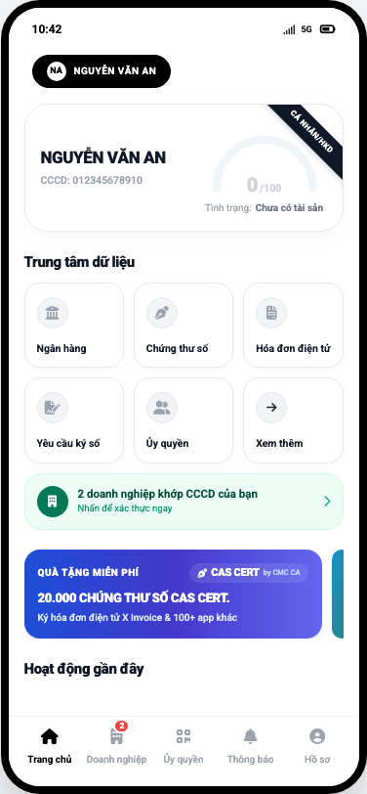
Hình minh họa: Màn hình chính hiển thị banner gợi ý doanh nghiệp khớp CCCD

2.2. Trường hợp không tìm thấy doanh nghiệp khớp CCCD
Nếu không có doanh nghiệp nào khớp CCCD và người dùng cũng chưa có doanh nghiệp nào trên hồ sơ, hệ thống hiển thị banner gợi ý chung: "Bạn muốn quản lý tài sản số cho doanh nghiệp / Nhấn để xác thực ngay". Nhấn vào banner sẽ đưa người dùng đến màn hình xác thực doanh nghiệp để tự khởi tạo.
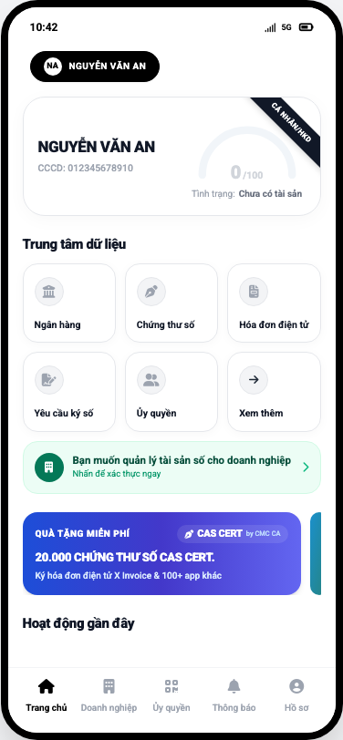
Hình minh họa: Màn hình chính khi chưa có gợi ý và chưa có doanh nghiệp nào

3. Xác thực doanh nghiệp
Người dùng có hai cách để bắt đầu xác thực một doanh nghiệp: (1) từ gợi ý khớp CCCD do hệ thống tự phát hiện, hoặc (2) tự khởi tạo bằng cách nhập mã số thuế (MST) của doanh nghiệp. Toàn bộ doanh nghiệp — dù đã xác thực, đang chờ duyệt hay bị từ chối — đều được quản lý tại màn hình "Doanh nghiệp", chia theo 3 tab: Đã xác thực, Đang chờ, Từ chối.
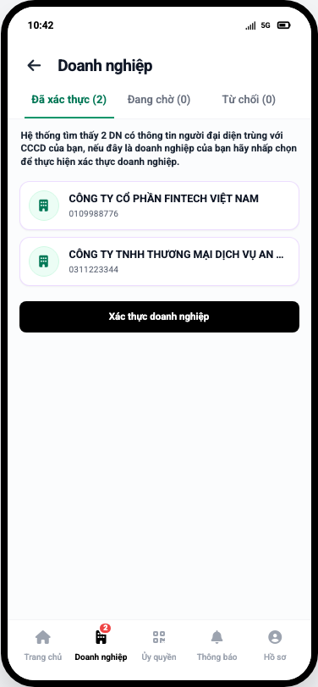
Hình minh họa: Màn hình "Doanh nghiệp" — tab Đã xác thực, hiển thị danh sách gợi ý khớp CCCD

Kịch bản Kb1 — Xác thực từ gợi ý khớp CCCD
Điều kiện bắt đầu | Người dùng đã nhận được gợi ý doanh nghiệp khớp CCCD (mục 2.1).
Các bước | 1. Người dùng mở gợi ý để xem thông tin doanh nghiệp (tên công ty, người đại diện).  2. Bổ sung số điện thoại và email liên hệ.  3. Xác nhận cam đoan là người đại diện hợp pháp.  4. Nhấn "Xác thực doanh nghiệp" để hoàn tất.
Kết quả | Doanh nghiệp được thêm vào hồ sơ với trạng thái Đã xác thực, xuất hiện ngay trên màn hình chính.

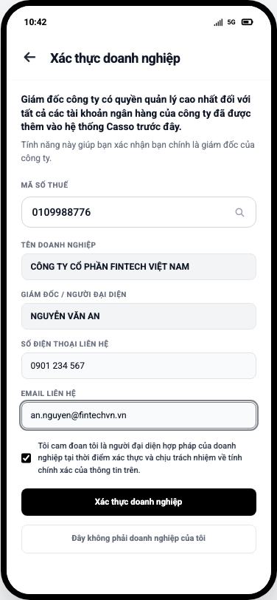
Hình minh họa: Chi tiết gợi ý doanh nghiệp — bổ sung thông tin liên hệ trước khi xác thực

Kịch bản Kb2 — Từ chối gợi ý không đúng doanh nghiệp
Điều kiện bắt đầu | Người dùng mở một gợi ý khớp CCCD nhưng nhận ra đây không phải doanh nghiệp của mình.
Các bước | 1. Người dùng mở gợi ý để xem thông tin doanh nghiệp.  2. Nhấn "Đây không phải doanh nghiệp của tôi" thay vì xác thực.
Kết quả | Gợi ý bị loại khỏi danh sách chờ xác nhận, không ảnh hưởng đến hồ sơ của người dùng.

Kịch bản Kb3 — Tạo mới doanh nghiệp, hệ thống tìm thấy khớp CCCD
Điều kiện bắt đầu | Người dùng chủ động chọn "Xác thực doanh nghiệp" và nhập mã số thuế (MST).
Các bước | 1. Nhập MST và nhấn Tìm kiếm.  2. Hệ thống tìm thấy thông tin người đại diện trùng khớp CCCD của người dùng.  3. Bổ sung số điện thoại, email liên hệ.  4. Tích chọn xác nhận cam đoan là người đại diện hợp pháp.  5. Nhấn "Xác thực doanh nghiệp".
Kết quả | Doanh nghiệp được thêm vào hồ sơ với trạng thái Đã xác thực ngay lập tức, không cần chờ duyệt thủ công.

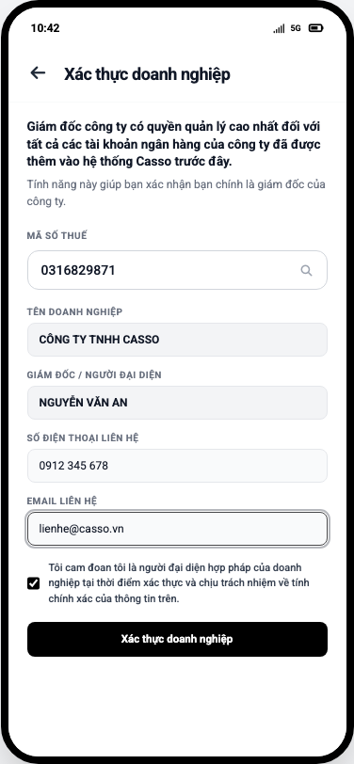
Hình minh họa: Tự nhập MST — hệ thống xác nhận khớp CCCD, sẵn sàng xác thực

Kịch bản Kb4 — Không phải người đại diện hợp pháp
Điều kiện bắt đầu | Người dùng nhập MST của một doanh nghiệp mà mình không phải là người đại diện.
Các bước | 1. Nhập MST và nhấn Tìm kiếm.  2. Hệ thống đối chiếu và phát hiện người đại diện đăng ký của doanh nghiệp là người khác.
Kết quả | Hệ thống hiển thị cảnh báo "Bạn không phải giám đốc của doanh nghiệp" và từ chối xác thực ngay tại bước này.

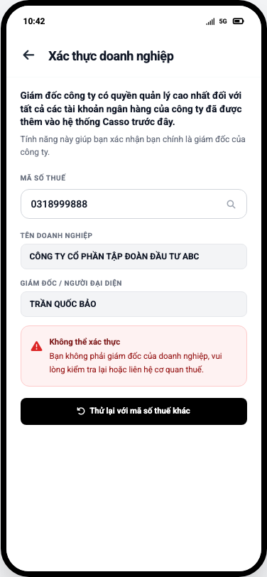
Hình minh họa: Cảnh báo khi người dùng không phải người đại diện hợp pháp của doanh nghiệp

Kịch bản Kb5 — Thiếu thông tin, cần bổ sung Giấy phép kinh doanh (GPKD)
Điều kiện bắt đầu | Người dùng nhập MST nhưng hệ thống chưa đủ dữ liệu để tự động đối chiếu CCCD.
Các bước | 1. Nhập MST và nhấn Tìm kiếm.  2. Hệ thống thông báo cần bổ sung hồ sơ và yêu cầu tải lên Giấy phép kinh doanh (GPKD).  3. Người dùng nhập tên doanh nghiệp theo đúng GPKD, đính kèm file GPKD, bổ sung số điện thoại và email.  4. Xác nhận và gửi yêu cầu xác thực.
Kết quả | Doanh nghiệp được ghi nhận ở trạng thái Đang chờ duyệt, chuyển sang bộ phận vận hành (CS CasID) kiểm tra thủ công.

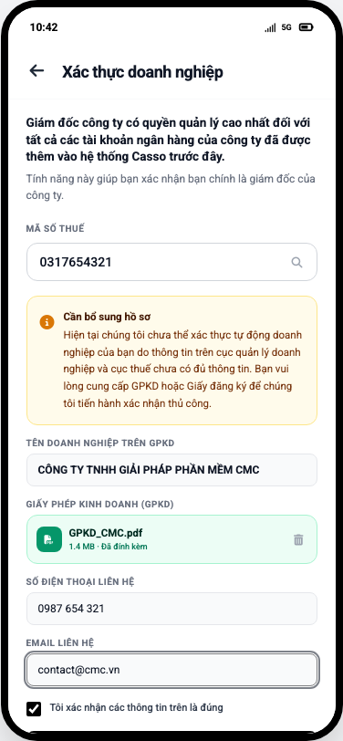
Hình minh họa: Bổ sung Giấy phép kinh doanh (GPKD) khi hệ thống chưa đủ dữ liệu để tự đối chiếu

Kịch bản Kb6 — Hồ sơ doanh nghiệp trong thời gian chờ duyệt
Điều kiện bắt đầu | Doanh nghiệp đang ở trạng thái Đang chờ duyệt (kết quả của Kb5).
Diễn giải | Ngay khi gửi yêu cầu, hồ sơ doanh nghiệp đã xuất hiện trên màn hình chính với nhãn "Chờ duyệt" và trạng thái "Đang chờ duyệt". Trong thời gian này, toàn bộ chức năng thêm tài sản (ngân hàng, hóa đơn, chứng thư số, yêu cầu ký số, ủy quyền) đều bị khóa để đảm bảo an toàn dữ liệu, cho đến khi doanh nghiệp được duyệt chính thức.
Kết quả | Người dùng có thể theo dõi trạng thái hồ sơ nhưng chưa thao tác được trên tài sản của doanh nghiệp.

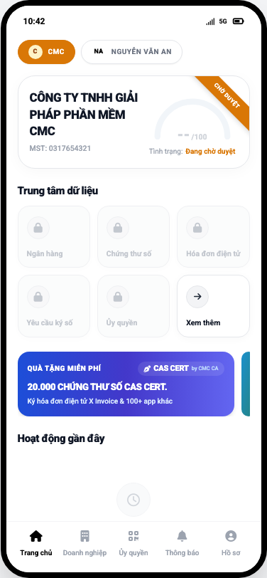
Hình minh họa: Màn hình chính khi doanh nghiệp đang chờ duyệt — các mục tài sản bị khóa

Kịch bản Kb7 — CS CasID phê duyệt: xác thực thành công
Điều kiện bắt đầu | Bộ phận vận hành (CS CasID) kiểm tra hồ sơ Đang chờ duyệt qua công cụ quản trị nội bộ (Retool).
Các bước | 1. CS CasID đối chiếu thông tin và GPKD đã tải lên.  2. Nếu thông tin chính xác, CS CasID phê duyệt hồ sơ trên Retool.
Kết quả | Trạng thái doanh nghiệp chuyển thành Đã xác thực; mọi chức năng thêm tài sản được mở khóa cho người dùng.

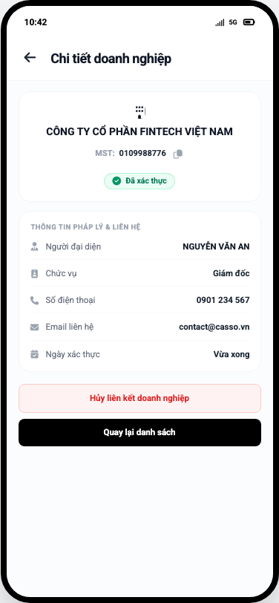
Hình minh họa: Chi tiết doanh nghiệp sau khi được phê duyệt — trạng thái Đã xác thực

Kịch bản Kb8 — CS CasID từ chối hồ sơ
Điều kiện bắt đầu | Bộ phận vận hành (CS CasID) kiểm tra hồ sơ Đang chờ duyệt qua Retool.
Các bước | 1. CS CasID phát hiện thông tin thiếu hoặc không chính xác (ví dụ GPKD không rõ nét, không hợp lệ).  2. CS CasID từ chối hồ sơ và ghi nhận lý do từ chối.
Kết quả | Doanh nghiệp chuyển sang tab "Từ chối"; người dùng có thể xem lý do bị từ chối để bổ sung, chỉnh sửa và gửi lại.

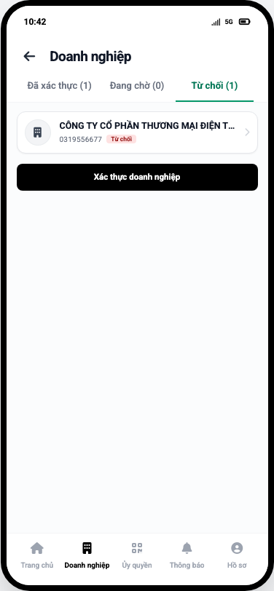
Hình minh họa: Tab "Từ chối" trên màn hình Doanh nghiệp
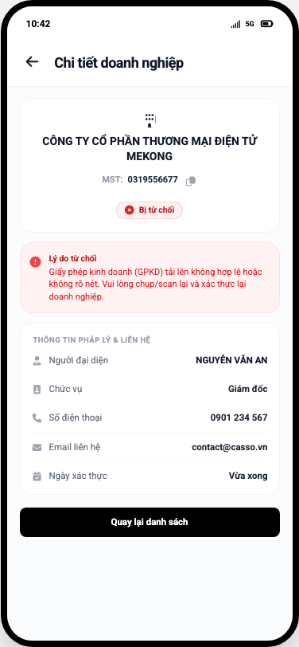
Hình minh họa: Chi tiết lý do từ chối để người dùng bổ sung và xác thực lại

4. Quản lý tài sản số (Trung tâm dữ liệu)
Từ màn hình chính, cả hồ sơ cá nhân lẫn hồ sơ doanh nghiệp (đã xác thực) đều có thể quản lý các loại tài sản số: tài khoản ngân hàng, hóa đơn điện tử, chứng thư số... Mỗi hồ sơ có danh sách tài sản riêng biệt.
Điều kiện bắt đầu | Người dùng chọn một loại tài sản (ví dụ: Ngân hàng) từ Trung tâm dữ liệu trên màn hình chính.
Các bước | 1. Hệ thống hiển thị danh sách tài sản hiện có của loại đó, thuộc hồ sơ đang chọn.  2. Nếu chưa có tài sản nào, hiển thị màn hình trống kèm nút "Thêm mới".  3. Người dùng nhấn nút "Thêm mới" để liên kết/khởi tạo tài sản.  4. Hệ thống xác nhận thêm thành công và quay lại màn hình chính.
Kết quả | Mục tài sản tương ứng trên màn hình chính cập nhật ngay số lượng/biểu tượng mới.

4.1. Danh sách tài sản đã có
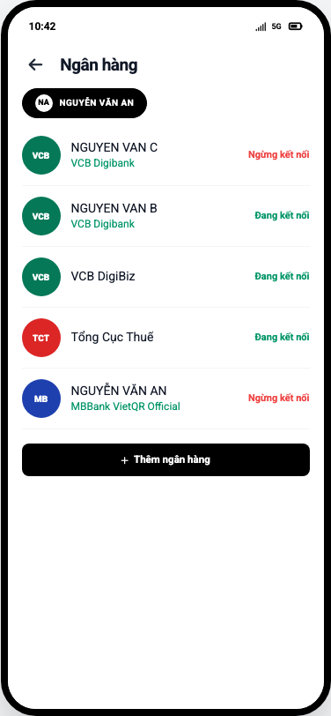
Hình minh họa: Danh sách tài khoản ngân hàng đã liên kết, kèm nút "Thêm ngân hàng"

4.2. Trạng thái chưa có tài sản nào

Hình minh họa: Màn hình trống khi hồ sơ chưa liên kết tài sản nào

4.3. Sau khi thêm tài sản mới thành công
Sau khi xác nhận thêm mới, hệ thống quay về màn hình chính; biểu tượng tài sản tương ứng (ví dụ: Ngân hàng) hiển thị ngay thông tin vừa được thêm, đồng thời điểm hoàn thiện hồ sơ (identity score) được cập nhật.
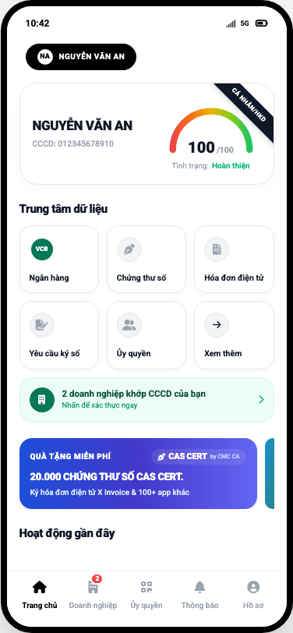
Hình minh họa: Màn hình chính sau khi thêm tài sản ngân hàng thành công

5. Tổng kết
Luồng nghiệp vụ của Cas ID được thiết kế để tối đa hóa mức độ tự động hóa: ưu tiên gợi ý và xác thực doanh nghiệp ngay lập tức khi dữ liệu CCCD/MST khớp nhau (Kb1, Kb3), chỉ chuyển sang xét duyệt thủ công qua CS CasID khi dữ liệu chưa đủ để hệ thống tự đối chiếu (Kb5–Kb8). Trong suốt thời gian chờ duyệt, hồ sơ doanh nghiệp vẫn hiển thị minh bạch trạng thái cho người dùng nhưng được khóa thao tác tài sản để đảm bảo an toàn dữ liệu cho đến khi có kết quả phê duyệt cuối cùng.
Sau khi doanh nghiệp được xác thực, người dùng quản lý tài sản số của doanh nghiệp theo cùng một mô hình thống nhất với hồ sơ cá nhân — giúp trải nghiệm liền mạch dù đang thao tác trên vai trò cá nhân hay doanh nghiệp.

